南投縣中原國小107學年度學校實施戶外教育
附件七
活 動 成 果 報 告
計畫名稱 |  |  | 尋找奧秘寶
申請學校 |  |  | 南投縣埔里鎮大成國民小學
量之成效分析 |  | 1.辦理時間為107年8月至108年7月31日  2.參與對象為本校五六年級生共90位  3.行前問卷及教學後問卷43份答對率皆有進步  4.滿意度調查學生共43份落點以 □很好 為主要區塊
質之成效分析 |  | 1.課程針對定向課程與生態結合，能縱貫銜接，有效教學。  2.教學過程能運用講授、討論、實作、比賽等不同方式有效進行。  3.綠色生活地圖各組人數較多，學生分工後參與學習的部分也容易分割，較為可惜，建議分組人數可調整為5-6人。  4.實作課程遇到問題或失敗時，學生會採用重新討論再次嘗試或講師給予小線索後再次嘗試，大部分皆能有效解決問題。  5.學生對於此次活動滿意度高，學習能有效結合學校相關領域。
評鑑與省思 | 準備課程(教學前) | - 認識奧萬大地形地物：透過班級分組，各組依討論分類項目，蒐集該組主題資料。  - 繪製奧萬大地圖：透過繪製奧萬大地圖，讓學生對奧萬大有更多的了解。
評鑑與省思 | 教學過程記錄 | 活動一、方位大挑戰  說明：依據圖卡標示從草地上起點位置()開始，按照圖卡編號上的方位移動，找到終點後跟船長報告。面向自然教育中心雙手平舉，右手是東方，左手是西方，前面是北方，後面是南方。  活動二、看地圖找定點  說明：灰色部分是建築物，藍色代表生態池，綠色代表植物，橘黃色代表草地，皮膚色是供行走的步道。地圖中的2綠色小圓圈是植物(肖楠)，地圖中的符號是鳥類飲水台。  活動三、奧萬大尋寶趣──定向越野活動  說明：拿著定向活動地圖，找到上面九個檢查點，將植物名稱紀錄在活動控制卡中。活動中遇到路徑交叉點，要停下來→正置地圖→選擇路線，以免遺失方向。正確率和時間是比賽評分依據。
評鑑與省思 | 教學後評鑑 | 教學後省思與評鑑  活動一、方位大挑戰：此活動發覺到部分學生對於北方容易誤解成一個點而非一個面的方向，但是透過各組的競爭，不斷的挑戰、錯誤以及思考激盪，各組學生會發展出自己的口訣而增加解題的理解性及速度，是很棒的方位學習活動。  活動二、看地圖找定點：看地圖找位置是很多學生初次的體驗與學習，因此會產生很多組別答案不一，在一次一次地尋找當中，學生彼此會慢慢學習到運用圖例、主要建築物或方位等要件來觀察，也學習到這樣的地圖需要俯瞰地圖來對照實際環境的。這個活動除了學會看地圖，更增強了他們對於戶外觀察細微的能力。  活動三、奧萬大尋寶趣─定向越野活動：有競爭有比賽時，總有些孩子和組別就容易急躁，這時候就容易出錯、找錯，但是，錯誤中學習從來不是壞事，看著孩子們討論、奔跑、尋找、氣餒、開懷大笑，代表這個活動非常成功，孩子們都專注在學習的領域裡。
教材研發 |  | 1.奧萬大自然教育中心內教材(屬於該中心版權所有)
活 動 成 果 照 片 (書 面 ６ 張 以 上) 及 成 果 資 料 電 子 檔 一 份 |  | 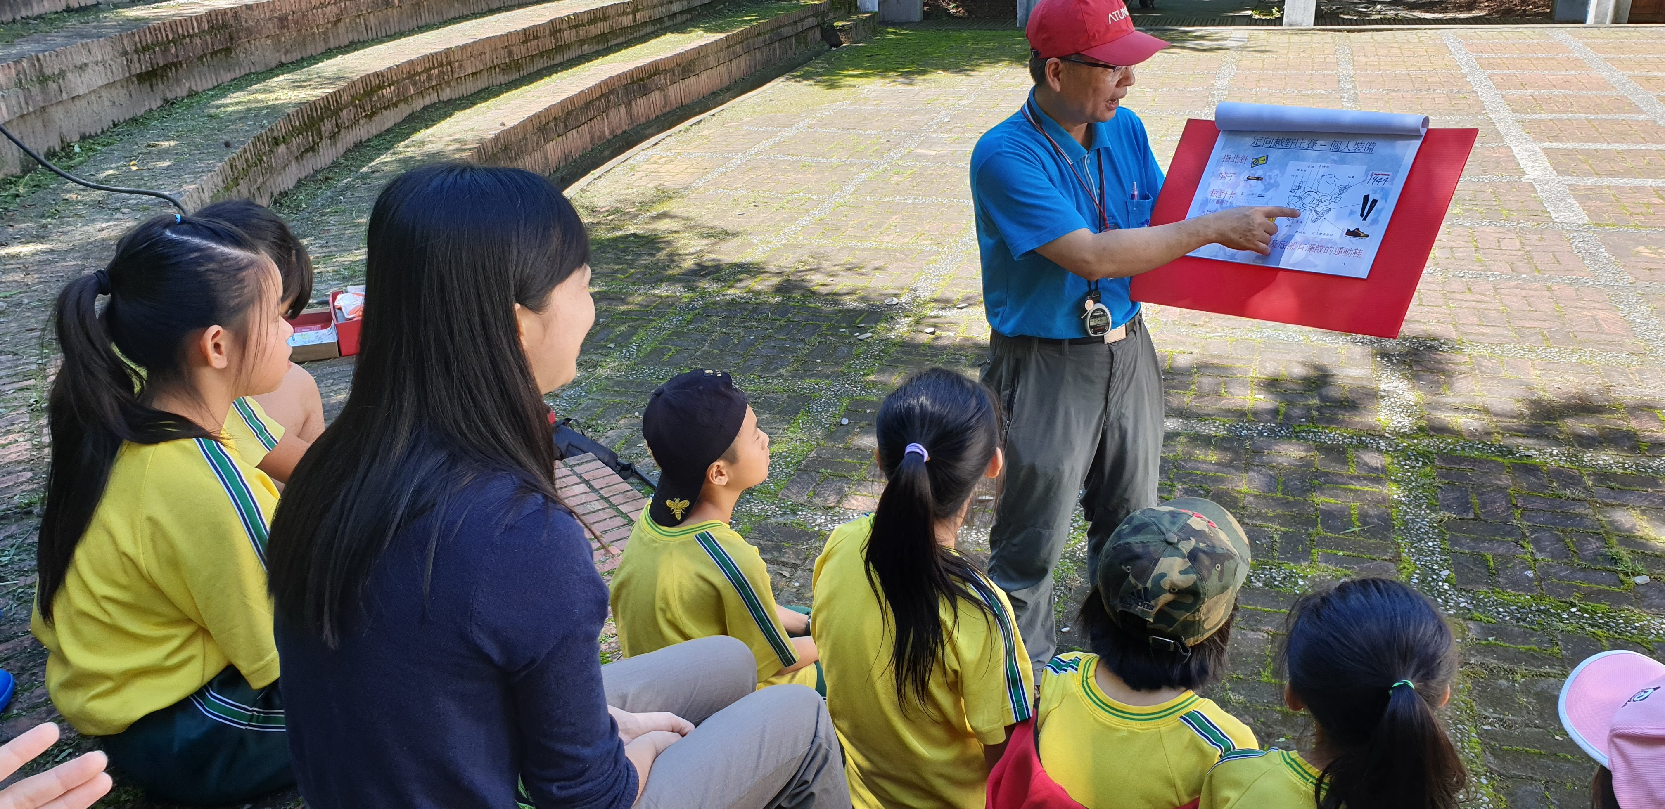
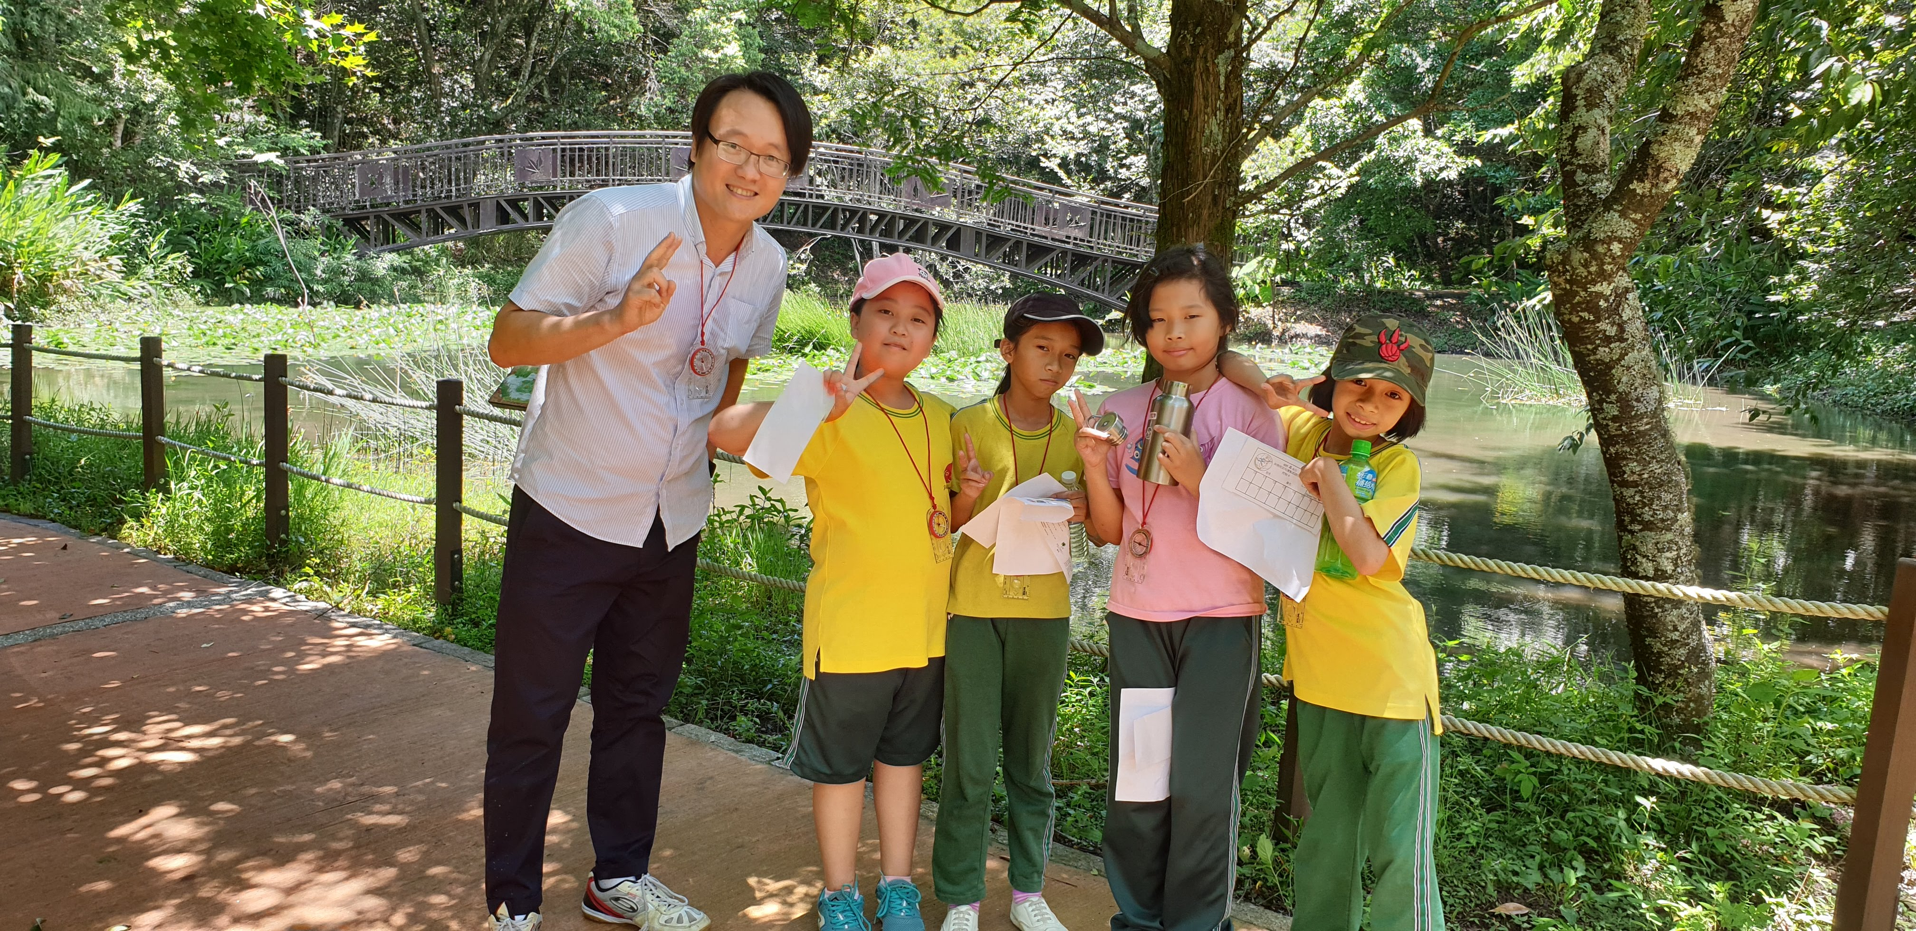

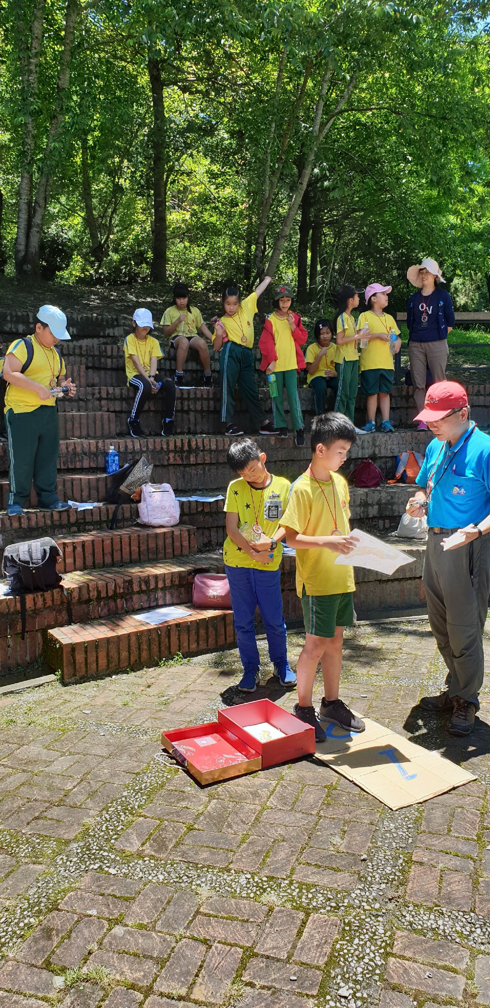

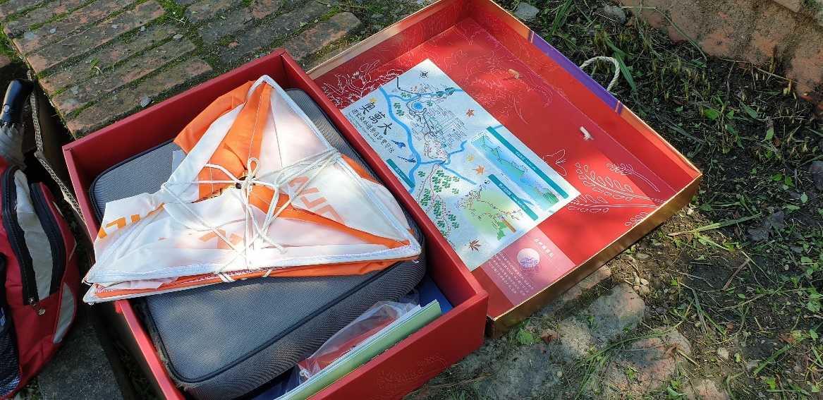
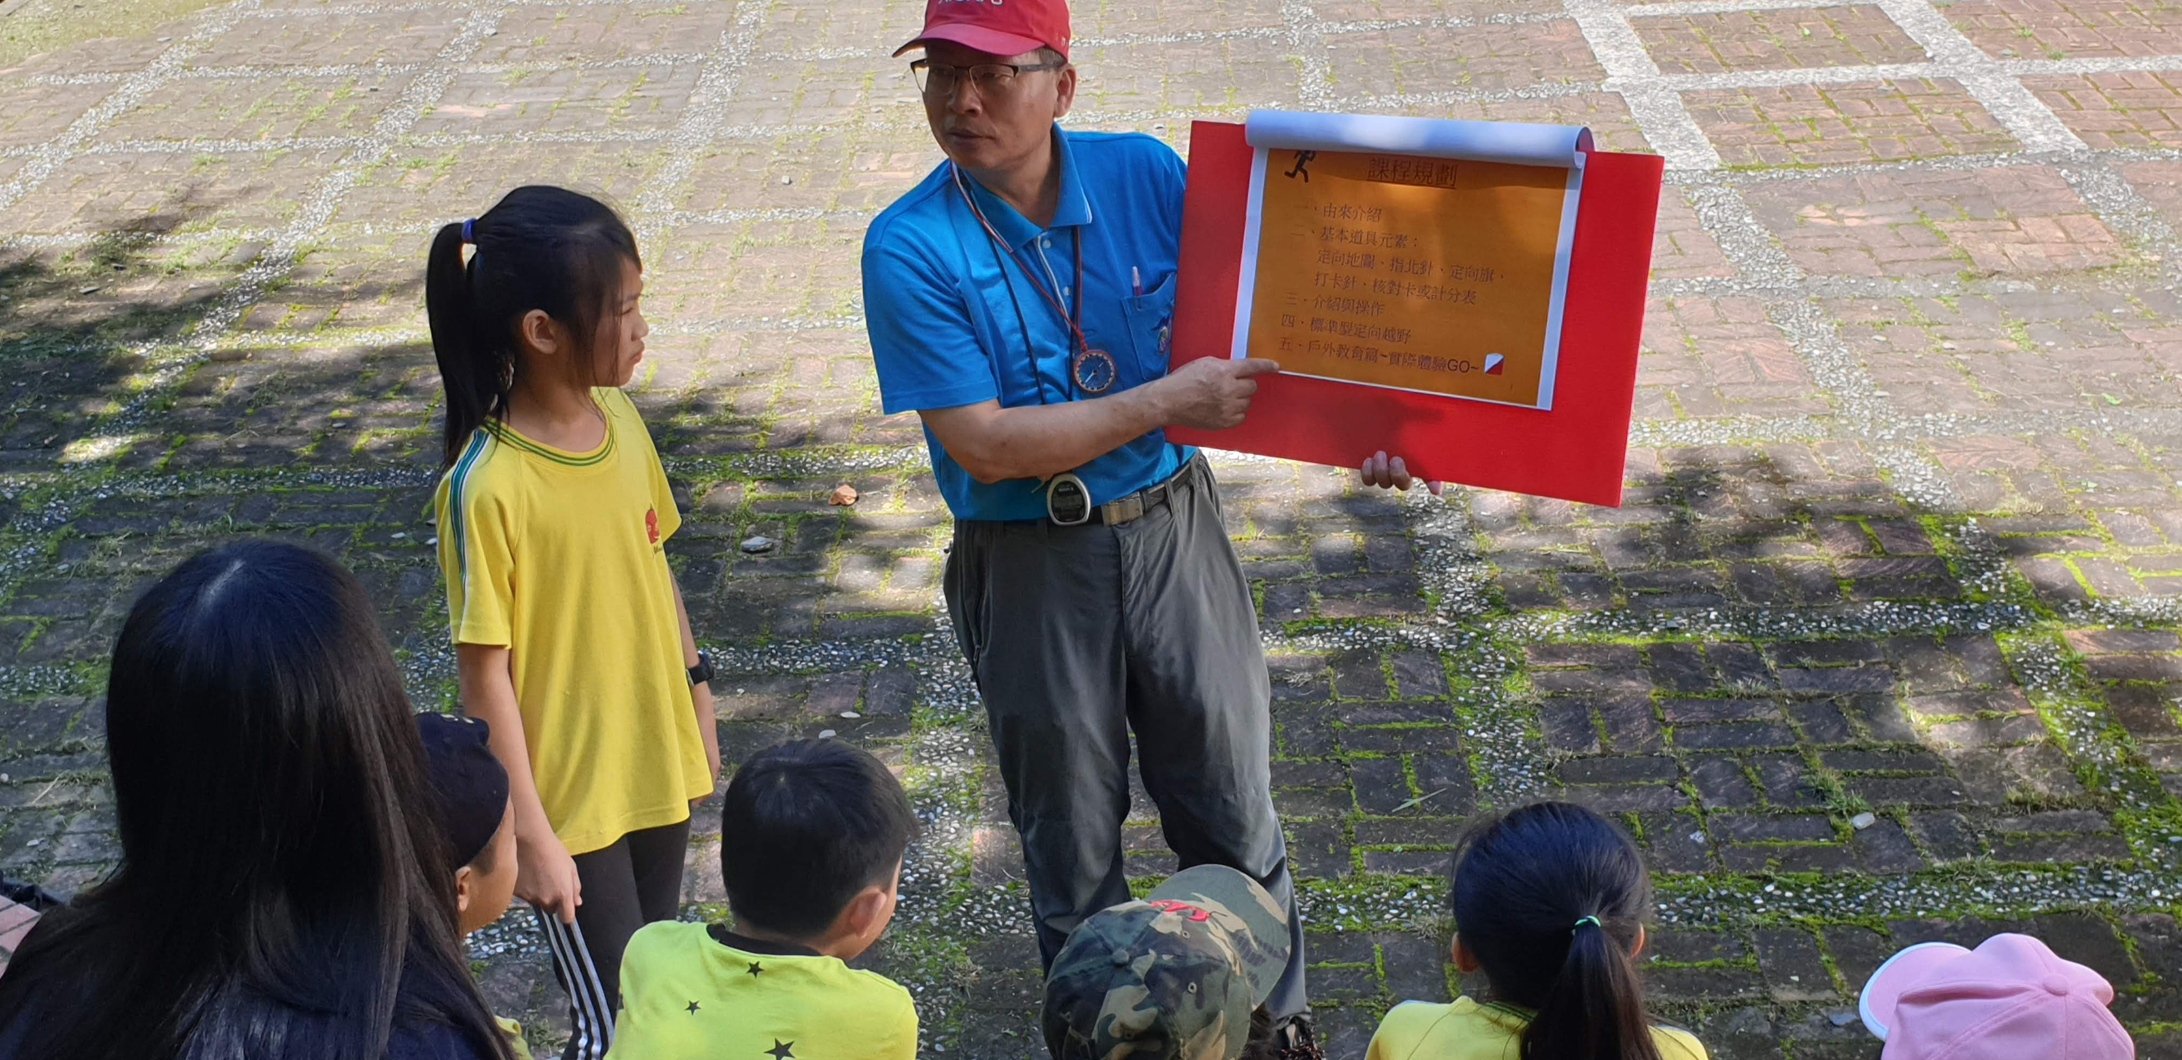

承辦人： 主任： 校長：

